КРЕЩЕНСКИЕ КУПАНИЯ. МЧС ПРЕДУПРЕЖДАЕТ!!!
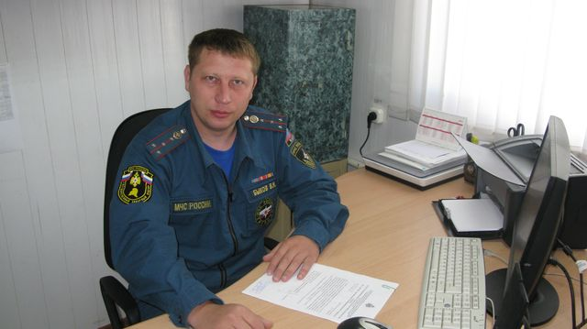
Близится к окончанию период рождественских праздников, завершением которых считается День Крещения Господня. Ночь с 18 на 19 января традиционно отмечается массовыми купаниями в специально оборудованных и освященных купелях и майнах.
Для комфортного и безопасного участия в обряде омовения на территории Конышевского района будет оборудована купель в с. Верхняя Соковнинка рядом с которой будут дежурить спасатели, сотрудники «Скорой помощи» и полиции.
Отдел надзорной деятельности по г. Льгову, Льговскому и Конышевскому районам рекомендует соблюдать правила безопасности во время проведения Крещенских купаний:
- участникам Крещенских купаний запастись теплой одеждой, удобной нескользящей обувью и полотенцами;
- перед тем как погрузится в воду, сделайте разминку - несколько энергичных махов руками и ногами или небольшая пробежка разогреют вас и подготовят к холодной воде;
- окунаться следует только в специально оборудованных майнах и купелях под присмотром спасателей;
- не находиться в проруби более 1 минуты во избежание переохлаждения организма;
- после купания разотрите себя махровым полотенцем и наденьте сухую одежду;
- категорически запрещено опускаться в воду в состоянии алкогольного опьянения.
Людям, имеющим хронические заболевания, больным диабетом, аритмией, заболеванием почек о проруби лучше забыть. В любом случае, если вы не отличаетесь отменным здоровьем, или решили искупаться впервые жизни нужно трезво оценить свои возможности, лучше предварительно проконсультируйтесь с врачом. Гипертоникам не стоит забывать, что при данном экстремальном купании повышается риск инсульта!
Врачи запрещают купание в мороз и маленьким детям, особенно младенцам - обморожение может произойти очень быстро, да и последствия могут быть самыми серьезными - помимо элементарной простуды ребенок может заболеть пневмонией или менингитом. Дети старшего возраста могут заходить в воду только под присмотром родителей или взрослых.
Старший инспектор ОНД и ПР по г. Льгову,
Льговскому и Конышевскому районам В.Н. Быков капитан внутренней службы

